# Fejezet 9: IP alhálózatok kialakítása 9.0.1.1 Bevezetés

# IP alhálózatok kialakítása

## Bevezetés

Az IP-címzési terv megfelelő kialakítása, megvalósítása és karbantartása biztosítja a hálózat hatékony és eredményes működését. Ez azért különösen igaz, mert a hálózatra csatakozó állomások száma egyre növekszik. Az IP-címek hierarchikus felépítésének, valamint annak megértése, hogy ezt a hierarchiát hogyan kell a hatékonyabb forgalomirányítás követelményeinek megfelelően módosítani, elengedhetetlenül fontos egy IP-címzési séma tervezésekor.

Az eredeti IPv4-es címek hierarchiája kétszintű, a címek hálózat- és állomás részekre tagozódnak. A címzés ezen két szintje teszi lehetővé az alapvető hálózatcsoportosítások esetén a csomagok célhálózathoz való eljuttatását. A forgalomirányító az IP-cím hálózati része alapján továbbítja a csomagokat, majd ahogy azok elértek a célhálózathoz, a cím állomás része azonosítja a cél eszközt.

Mindamellett a hálózatok növekedésével számos szervezet állomások százait, vagy akár ezreit adta a hálózatához, ezért ez a kétszintű hierarchia elégtelené vált.

A hálózatok tovább bontása egy újabb szintet ad a hierarchiához, amely tulajdonképpen így már háromszintűvé válik: hálózat, alhálózat és állomás. Egy újabb hierarchiaszint bevezetése alcsoportokat hoz létre egy IP-hálózaton belül, amely elősegíti a gyorsabb csomagtovábbítást és további szűrések hozzáadásával segíti a „helyi” hálózati forgalom minimalizálását.

A továbbiakban a fejezet részletesen taglalja az IP-hálózatok és alhálózatok címeinek alhálózati maszk alapján történő meghatározását és kiosztását.

# IP alhálózatok kialakítása

## Bevezetés

**Hívj fel!**

Ebben a fejezetben egy nagyobb hálózat eszközeinek alhálózatokba, vagy kisebb hálózat csoportokba szervezéséről lesz szó.

Ebben a modellezési feladatban az a kérés, hogy gondoljunk egy olyan számra, amit nap mint nap használunk, például a telefonszámunkra. A feladat elvégzése közben gondoljuk át, hogy miben hasonlít a telefonszám azokhoz a hatékony adatkommunikációs stratégiákhoz, amit a hálózati rendszergazdák az állomások azonosításához használhatnak.

Válaszoljuk meg az alábbi két kérdést írásban! Majd tegyük félre a válaszokat, hogy a későbbiekben a csoportban megvitathassuk azokat!

* Magyarázzuk el, hogyan osztható a mobil- vagy a vezetékes telefonszámunk azonosítást végző számcsoportokra! A telefonszámunk tartalmaz-e terület azonosítót? Vagy szolgáltató azonosítót? Város, megye, vagy országkódot?
* Hogyan osztható fel a telefonszámunk a kapcsolást, vagy az egymás közti kommunikációt segítő azonosító részekre?

[Csoportos feladat - Call me! Instructions](https://contenthub.netacad.com/legacy/CCNA/ITN/5.02/hu/course/files/9.0.1.2%20Call%20Me!%20Instructions.pdf)

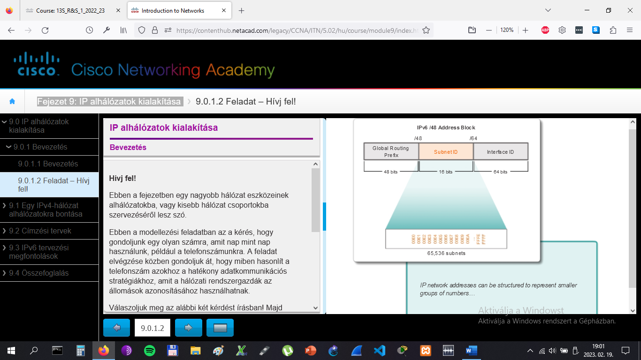

# Egy IPv4-hálózat alhálózatokra bontása

## Hálózat szegmentáció

A korai hálózati alkalmazásokban általános megoldás volt, hogy a szervezeti egység összes számítógépe, vagy hálózati eszköze egyetlen IP-hálózatba tartozott. A szervezeti egység valamennyi eszköze azonos hálózatazonosítójú IP-címet kapott. Az ilyen konfigurációt egyszintű hálózatszervezésnek nevezzük. Kisebb hálózatban, vagy kevés hálózati eszköz esetén az egyszintű hálózatszervezés is megfelelő lehet. Ugyanakkor a hálózat növekedésével az ilyen hálózatszervezés komoly problémákat okozhat.

Gondoljunk bele, hogy egy Ethernet LAN eszközei hogyan használják az üzenetszórást a kívánt szolgáltatások vagy eszközök megkeresésére. Emlékezzünk rá, hogy egy szórás egy IP-hálózat valamennyi állomásához eljut. A dinamikus állomáskonfiguráló protokoll (Dynamic Host Configuration Protocol, DHCP) jó példa egy üzenetszórásra épülő hálózati szolgáltatásra. Az eszközök a hálózatukban üzenetszórással keresik meg a DHCP-szervert. Nagy hálózat esetében ez a hálózati funkciók sebességét csökkentő jelentős mértékű forgalmat is generálhat. Mindemellett, mivel az üzenetszórás valamennyi eszközre vonatkozik, valamennyi eszköznek fogadnia és feldolgoznia is kell ezen üzeneteket, amely jelentősen megnövelheti az eszközök feldolgozási terheltségét. Ha egy eszköznek jelentős mennyiségű szórásos üzenetet kell feldolgoznia, az más eszközfunkciókat is lelassíthat. Az ilyen okok indokolják a nagy hálózatok kisebb alhálózatokra, kisebb eszköz- és szolgáltatás-csoportokra szegmentálását.

A hálózat szegmentálását, több kisebb részre osztását alhálózatokra bontásnak (subnetting) nevezzük. Az így nyert kisebb hálózatokat alhálózatoknak nevezzük. A hálózati rendszergazdák az eszközök és szolgáltatások alhálózatokba csoportosítását a földrajzi elhelyezkedés (pl. harmadik emelet), a szervezeti egység (pl. kereskedelmi osztály), az eszköztípus (pl. nyomtatók, szerverek, WAN), vagy bármilyen más a hálózat szempontjából ésszerű módon is elvégezheti. Az alhálózatokra bontás a teljes hálózat forgalmának csökkentésével növelheti a hálózat teljesítményét.

**Megjegyzés:** Egy alhálózat valójában önmaga is egy hálózat, így a két szakkifejezés egymással felcserélhető. A legtöbb hálózat valamely nagyobb címtartományú hálózat alhálózata.

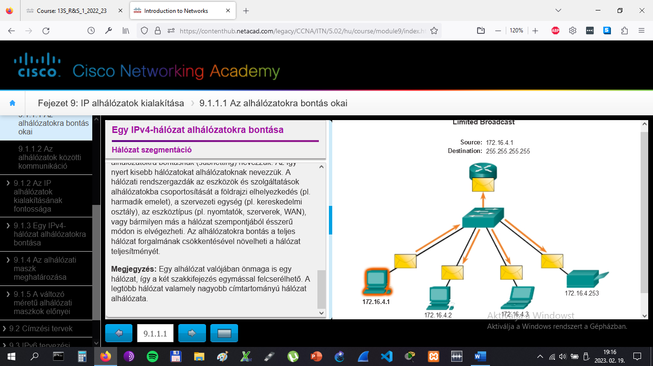

# Egy IPv4-hálózat alhálózatokra bontása

## Hálózat szegmentáció

Különböző hálózatokon lévő eszközök kommunikációjához egy forgalomirányító szükséges. A hálózat eszközei a forgalomirányító helyi hálózatukra csatlakozó interfészét alapértelmezett átjáróként használják. Egy távoli hálózaton lévő eszköz felé irányuló forgalmat a forgalomirányító dolgozza fel és továbbítja célja felé. Azt, hogy a forgalom helyi vagy távoli, a forgalomirányító az alhálózati maszk alapján dönti el.

Egy alhálózatokra bontott hálózatban ez a dolog ugyanígy történik. Ahogy az ábra is mutatja, egy címtartomány, vagy egy hálózati cím alhálózatokra bontása több logikai hálózatot eredményez. Minden alhálózat egy külön hálózati tartomány lesz. Az egyazon alhálózaton lévő eszközöknek a saját alhálózatuknak megfelelő címet, alhálózati maszkot és az alapértelmezett átjárót kell használniuk.

Az alhálózatok között forgalomirányító használata nélkül nem tudunk forgalmat továbbítani. A forgalomirányító egyes interfészeinek mindig abból a hálózatból vagy alhálózatból kell IPv4-címet kapniuk, amelyhez kapcsolódnak.

# Egy IPv4-hálózat alhálózatokra bontása

## Az IP alhálózatok kialakításának fontossága

Ahogy azt az ábra is mutatja, az alhálózati terv elkészítéséhez az intézményi hálózat használatának és a struktúrájának az elemzése egyaránt szükséges. Az első lépés a hálózattal szemben támasztott igények felmérése. Ez a teljes hálózat főbb részeinek és azok tagolódásának meghatározását jelenti. A címzési tervben el kell dönteni, hogy mekkorák az egyes alhálózatok méretei, hány állomás van bennük és hogyan lesznek a címek kiosztva, mely állomások igényelnek statikus IP-címeket és mely állomások esetén lehet DHCP-t használni a címzési információk megszerzéséhez.

Az alhálózatok méretének tervezése a felosztani kívánt magánhálózat valamennyi alhálózatában az IP-címet igénylő állomások számának átgondolását igényli. Például egy kampusz hálózati tervében előre el kell tervezni, hogy hány állomás lesz az adminisztratív LAN-ban, hány a kari LAN-ban és hány a hallgatói LAN-ban. Egy otthoni hálózat esetében ez a ház központi és az otthoni irodai LAN állomásszámainak meghatározását jelenti.

Ahogy arról már korábban volt szó, egy LAN magánhálózati IP-címtartományainak kiosztása a hálózati rendszergazdák döntése alapján kellő körültekintéssel történik úgy, hogy elegendő cím jusson a már meglévő és a jövőben tervezett állomások számára is. Ne feledjük, hogy a magánhálózati IP-címtartományok az alábbiak:

* 10.0.0.0 a 255.0.0.0 alhálózati maszkkal
* 172.16.0.0 a 255.240.0.0 alhálózati maszkkal
* 192.168.0.0 a 255.255.0.0 alhálózati maszkkal

Az IP-cím igények ismeretében kell a telepítendő állomáscím tartományt, vagy tartományokat meghatározni. A kiválasztott magánhálózati IP-címtartomány alhálózatokra bontása biztosítja a hálózat igényeinek megfelelő állomáscímeket.

Az internetre csatlakozáshoz szükséges nyilvános címeket általában a szolgáltató biztosítja. Ezért bár az alhálózatokra bontás szabályai itt is ugyanazok, az nem tartozik bele a szervezet hálózati rendszergazdájának általános feladatkörébe.

# Egy IPv4-hálózat alhálózatokra bontása

## Az IP alhálózatok kialakításának fontossága

Alakítsunk ki szabályokat az alhálózatok IP-címkiosztására. Például:

* A nyomtatók és szerverek statikus IP-címeket kapnak.
* A felhasználók a DHCP-szerverektől /24 alhálózatú IP-címeket kapnak.
* A forgalomirányítók az egyes tartományok első kiosztható állomáscímét kapják.

A megfelelő magánhálózati IP-címtartomány kiválasztásának két nagyon fontos szempontja, hogy mennyi a kialakítandó alhálózatok száma, valamint hogy mekkora az egyes alhálózatokra eső maximális állomásszám. Ezen címtartományok teszik lehetővé az állomások megfelelő címkiosztását mind a már meglévő, mind pedig a közeljövőben tervezett állomásszámot szem előtt tartva. Az IP-cím igények határozzák meg az állomások címtartományát, vagy tartományait.

A következőkben 255.0.0.0, 255.255.0.0 és 255.255.255.0 alhálózati maszkú alhálózati címtartományok kialakítására látunk példát.

# Egy IPv4-hálózat alhálózatokra bontása

## Egy IPv4-hálózat alhálózatokra bontása

Minden hálózati címhez egy érvényes állomáscím tartomány tartozik. Az ugyanazon hálózathoz kapcsolódó állomások ugyanabból a hálózati címtartományból kapnak IPv4-es címet, ezért megegyezik az alhálózati maszkjuk, illetve a hálózati előtagjuk (prefixumuk) is.

Az előtag és az alhálózati maszk ugyanannak a dolognak - a cím hálózati részének - különböző megadási módjai.

Az IPv4 alhálózatok egy vagy több állomásbit hálózati bitként való értelmezésével keletkeznek. Ez a maszk kiegészítésével történik, kibővítve a cím hálózati részét az állomás részéből kölcsönvett bitekkel. Minél több állomásbitet veszünk kölcsön, annál több alhálózat kialakítására van lehetőség. Minden egyes elvett bit megduplázza a lehetséges alhálózatok számát. Egy bit kölcsönvételével például két alhálózat kialakítására van lehetőség. Ha két bitet veszünk el, akkor négy, ha hármat akkor nyolc alhálózat jön létre és így tovább. Ugyanakkor a kölcsönvett állomásbitek az alhálózatban kiosztható állomáscímek számát is csökkentik.

Bitek csak a cím állomás részéből kölcsönözhetők. A hálózati részt a szolgáltató osztja ki és így az nem változtatható.

**Megjegyzés:** Az ábra példájában azért csak az utolsó oktett van bináris formában, mert csak az állomásbitek kölcsönözhetők.

Amint az 1. ábrán látszik, a 192.168.1.0/24 hálózat címeinek a hálózati része 24, míg az állomás része 8 bites, ahogy azt a 255.255.255.0 maszk, vagy a /24 előtag is jelzi. Alhálózatokra bontás nélkül ez a hálózat egyetlen LAN interfészt szolgál ki. Amennyiben több LAN-ra lenne szükség, akkor szükségessé válhat a hálózat alhálózatokra bontása.

A 2. ábrán, a legmagasabb helyértékű bitet (a balszélső bit) vesszük kölcsön az állomás részből, 25 bitessé téve ezzel a hálózati részt. Két alhálózat jön így létre, az egyik a kölcsönvett bit 0-ás értékénél, a másik az 1-es értékénél. A kölcsönvett bit pozíciójában mindkét hálózat alhálózati maszkja 1-est használva jelöli azt, hogy ez a bit most már a cím hálózati részéhez tartozik.

Ahogy az a 3. ábrán látszik, amikor a bináris oktettet decimálissá konvertáljuk, az első alhálózat címének a 192.168.1.0, míg a másodiknak a 192.168.1.128 adódik. A kölcsönvett bit miatt az alhálózati maszk mindkét alhálózat esetében 255.255.255.128, vagy /25.

# Egy IPv4-hálózat alhálózatokra bontása

## Egy IPv4-hálózat alhálózatokra bontása

Az előző példában a 192.168.1.0/24 hálózat két alhálózatra lett osztva:

192.168.1.0/25

192.168.1.128/25

Az 1. ábrán vegyük észre, hogy az R1 forgalomirányítónak két LAN szegmense van, amelyek a GigabitEthernet interfészeihez kapcsolódnak. Az alhálózatok ezekhez az interfészekhez kapcsolódó szegmenseket fogják használni. Ahhoz, hogy a LAN-ok eszközeinek átjárója lehessen, a forgalomirányító mindkét interfészének a saját alhálózatában érvényes címtartományból kell IP-címet kapnia. Általános gyakorlat, hogy egy címtartománynak az első vagy az utolsó címét válasszuk ki a forgalomirányító interfészének.

Az első 192.168.1.0/25 alhálózat a GigabitEthernet 0/0 interfészhez kapcsolódó hálózatot, míg a második 192.168.1.128/25 a GigabitEthernet 0/1 interfészhez kapcsolódó hálózatot szolgálja ki. Ahhoz, hogy az interfészekhez IP-címeket rendeljünk, meg kell határoznunk az egyes alhálózatok érvényes IP-címtartományát.

Az alhálózatokra az alábbi szabályok vonatkoznak:

* **Hálózatcím** – A cím állomás részének minden bitje 0-ás.
* **Első állomáscím** - A cím állomás részének bitjei 0-ák, kivéve a jobbszélső bitet, amely 1-es.
* **Utolsó állomáscím** - A cím állomás részének bitjei 1-ek, kivéve a jobbszélső bitet, amely 0-ás.
* **Üzenetszórási cím** - A cím állomás részének minden bitje 1-es.

Ahogy azt a 2. ábra is mutatja, a 192.168.1.0/25 hálózat első állomáscíme 192.168.1.1, az utolsó pedig a 192.168.1.126. Ahogy azt a 3. ábra is mutatja a 192.168.1.128/25 hálózat első állomáscíme 192.168.1.129, az utolsó pedig a 192.168.1.254.

Ahhoz, hogy a forgalomirányító interfészéhez mindegyik alhálózatban az első állomáscímet rendeljük, használjuk az interfész konfigurációs mód **ip address** parancsát a 4. ábra szerint. Vegyük észre, hogy a címek 25 bites hálózati résznek megfelelően mindegyik alhálózat a 255.255.255.128 alhálózati maszkot használja.

A 192.168.1.128/25 hálózat állomásának konfigurációját az 5. ábra mutatja. Figyeljük meg, hogy az átjáró IP-címe az R1 G0/1 interfészén beállított 192.168.1.129 cím, az alhálózati maszk pedig a 255.255.255.128.

# Egy IPv4-hálózat alhálózatokra bontása

## Egy IPv4-hálózat alhálózatokra bontása

**Az alhálózatok számítása**

Az alhálózatok számításához használjuk az alábbi összefüggést:

2^n (ahol n = a kölcsönvett bitek számával)

Ahogy azt az 1. ábra is mutatja, a 192.168.1.0/25 példát alapul véve, a számítás az alábbiaknak megfelelően alakul:

2^1 = 2 alhálózat

**Az állomások számítása**

A hálózatok állomásainak számítására használjuk az alábbi összefüggést:

2^n (ahol n = a maradék állomásbitek számával)

Ahogy azt az 2. ábra is mutatja, a 192.168.1.0/25 példát alapul véve, a számítás az alábbiaknak megfelelően alakul:

2^7 = 128

Mivel az alhálózatban a hálózat címet és az üzenetszórás címet nem használhatják az állomások, ez a két cím nem osztható ki állomáscímnek. Ez azt jelenti, hogy mind a két hálózatra 126 (128-2) érvényes állomáscím jut.

Ebben a példában tehát egy állomásbit hálózati részhez adása két alhálózatot eredményez, alhálózatonkénti 126 állomáscímmel.

# Egy IPv4-hálózat alhálózatokra bontása

## Egy IPv4-hálózat alhálózatokra bontása

Tegyük fel, hogy a belső hálózatunk három alhálózatot igényel.

Újból a 192.168.1.0/25 címtartományt használva, most legalább 3 alhálózatnak megfelelő mennyiségű állomásbitet kell kölcsönvennünk. Egyetlen bit kölcsönvétele 2 alhálózatot eredményez. Ennél több hálózathoz több bit kölcsönvétele szükséges. Az alhálózatok számát 2 kölcsönvett bit esetén a 2^n összefüggéssel számolhatjuk, ahol a n a kölcsönvett bitek számát jelenti:

2^2 = 4 alhálózat

Ahogy azt a 1. ábra mutatja 2 bit kölcsönvétele 4 alhálózatot eredményez.

Ne feledjük, hogy a kölcsönvett biteknek megfelelően az alhálózati maszk is változik! Ebben a példában, amikor 2 bitet vettünk kölcsön, az utolsó oktettben a maszk két bittel lett hosszabb. Bináris formában az utolsó oktett 1100 0000, ezért a maszk decimális formában 255.255.255.192.

**Az állomások számítása**

Az állomások számításához meg kell vizsgálnunk az utolsó oktettet. Az alhálózatok számára 2 bit kölcsönvétele 6 maradék állomásbitet eredményez.

A 2. ábrának megfelelően alkalmazzuk az állomáscím kiszámítására az összefüggést.

2^6 = 64

De ne feledjük, hogy a csupa 0-ás bitet tartalmazó állomásazonosító rész a hálózat címét, a csupa 1-es bitet tartalmazó állomásazonosító rész pedig az üzenetszórási címet jelöli. Ezért az egyes alhálózatokban csak 62 állomáscím osztható ki.

Ahogy azt a 3. ábra is mutatja, az első alhálózat első állomáscíme 192.168.1.1, az utolsó pedig 192.168.1.62. A 4. ábra az első három alhálózat címtartományát mutatja. Ügyeljünk rá, hogy valamennyi állomás a hálózati szegmensének megfelelő érvényes IP-címet kapjon. A forgalomirányító interfészéhez rendelt alhálózat határozza meg, hogy az állomás melyik szegmenshez tartozik.

Az 5. ábra egy példakonfigurációt mutat. Ebben a konfigurációban az első hálózat a GigabitEthernet 0/0 interfészhez van rendelve, a második hálózat a GigabitEthernet 0/1 interfészhez, a harmadik hálózat pedig a Serial 0/0/0 hálózathoz.

A szokásos címzési tervnek megfelelően az alhálózat első állomáscíme a forgalomirányító interfészéhez van hozzárendelve. Az alhálózat állomásai a forgalomirányító interfészének címét használják alapértelmezett átjárónak.

* A PC1 (192.168.1.2/26) a 192.168.1.1 (az R1 G0/0 interfész címe) címet használja alapértelmezett átjárónak.
* A PC2 (192.168.1.66/26) a 192.168.1.65 (az R1 G0/1 interfész címe) címet használja alapértelmezett átjárónak.

**Megjegyzés:** Egy alhálózat valamennyi eszközének IPv4 állomáscíme ugyanazon címtartományába esik és az alhálózati maszkjuk is megegyezik.

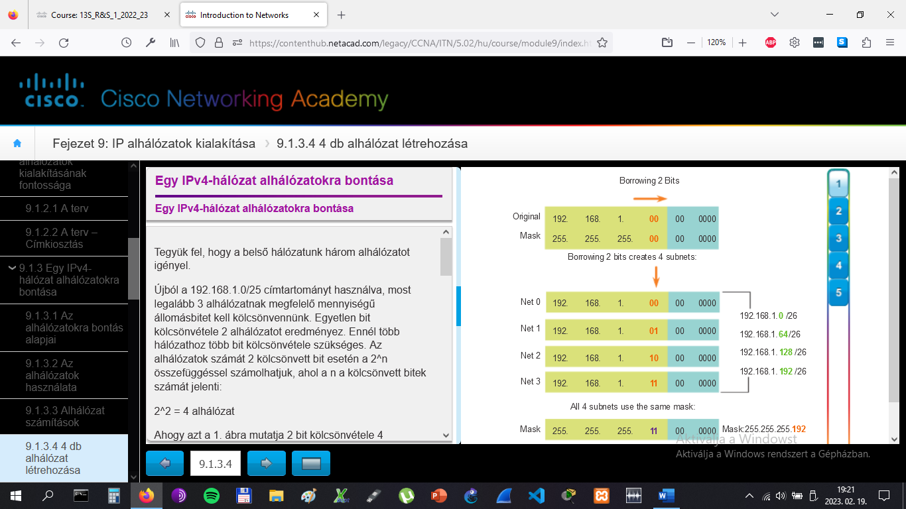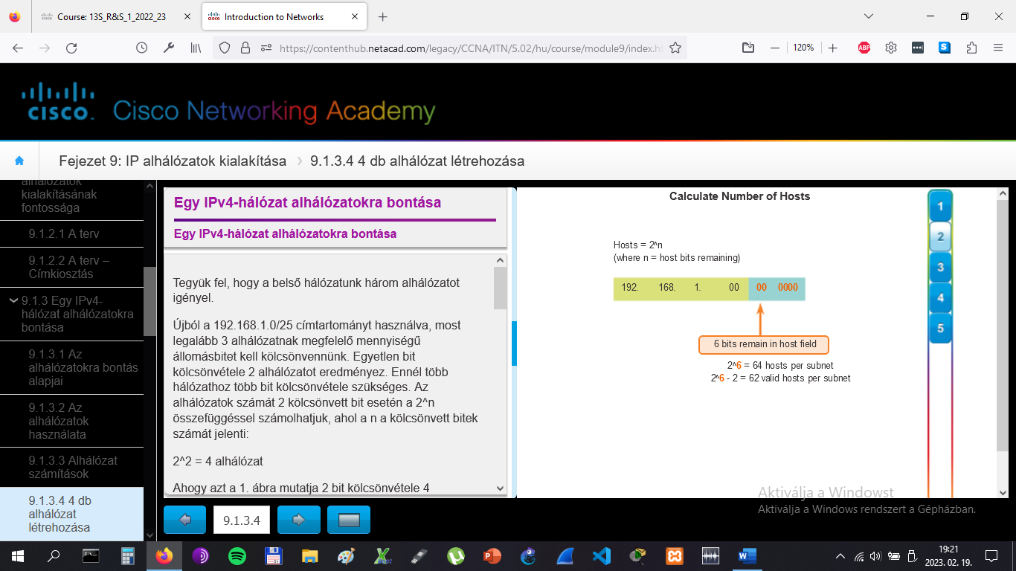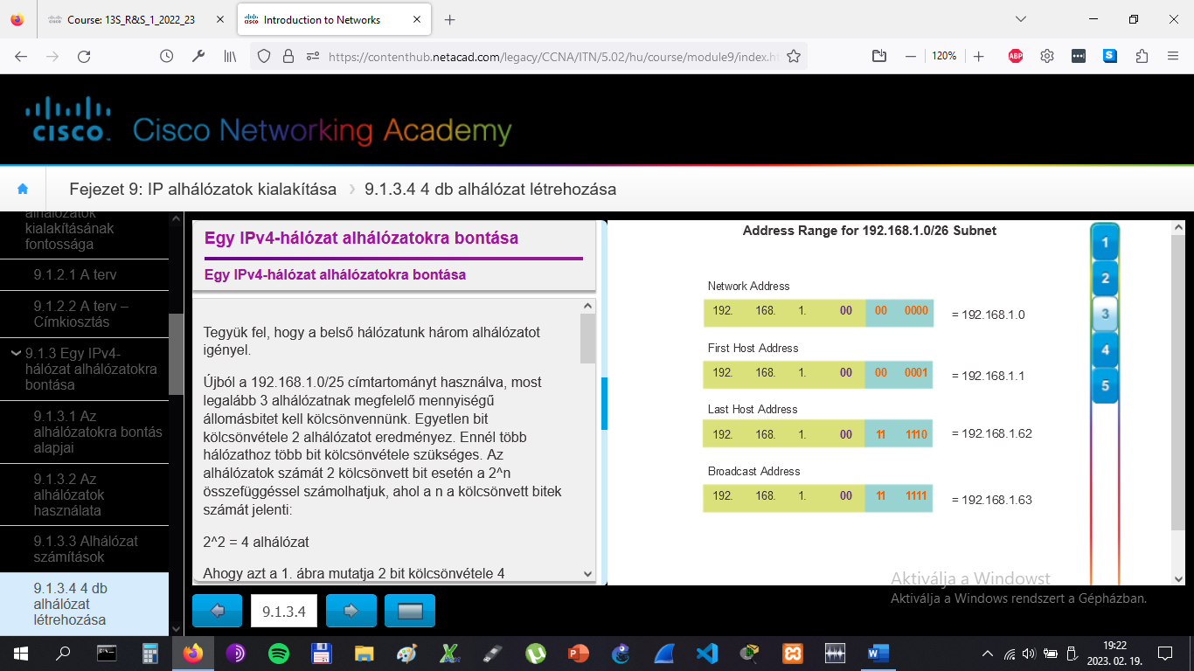

# Egy IPv4-hálózat alhálózatokra bontása

## Egy IPv4-hálózat alhálózatokra bontása

A következőkben tegyük fel, hogy a belső hálózatunk öt alhálózatot igényel, ahogy azt az 1. ábra is mutatja.

Újból a 192.168.1.0/24 címtartományt használva, most legalább 5 alhálózatnak megfelelő mennyiségű állomásbitet kell kölcsönvennünk. Ahogy azt az előző példában láttuk 2 bit kölcsönvétele 4 alhálózatot eredményez. Ennél több hálózathoz több bit kölcsönvétele szükséges. A 3 bit kölcsönvétele esetén keletkező alhálózatok száma az alábbi összefüggéssel számítható:

2^3 = 8 alhálózat

Ahogy azt a 2. és 3. ábra mutatja, 3 bit esetén 8 alhálózat keletkezik. Amikor 3 bitet veszünk kölcsön, az alhálózati maszk az utolsó oktettben 3 bittel bővül (/27), ami 255.255.255.224 alhálózati maszkot eredményez. Az alhálózat valamennyi eszköze ezt a 255.255.255.224 (/27) alhálózati maszkot fogja használni.

**Az állomások számítása**

Az állomások számításához meg kell vizsgálnunk az utolsó oktettet. Az alhálózatok számára 3 bit kölcsönvétele 5 maradék állomásbitet eredményez.

Az állomáscím számításának összefüggését alkalmazva:

2^5 = 32, de ebből még lejön 2 cím, a csupa 0-ás állomásazonosító részű (hálózatcím) és a csupa 1-es állomásazonosító részű (üzenetszórási cím).

Az alhálózatok topológiának megfelelő hálózati szegmensekhez rendelését a 4. ábra szemlélteti.

Ismét a szokásos címzési tervet használva az alhálózat első állomáscímét a forgalomirányító interfésze kapja, ahogy azt az 5. ábra is mutatja. Az alhálózat állomásai a forgalomirányító interfészének címét használják alapértelmezett átjárónak.

* A PC1 (192.168.1.2/27) a 192.168.1.1 címet használja alapértelmezett átjárónak.
* A PC2 (192.168.1.34/27) a 192.168.1.33 címet használja alapértelmezett átjárónak.
* A PC3 (192.168.1.98/27) a 192.168.1.97 címet használja alapértelmezett átjárónak.
* A PC4 (192.168.1.130/27) a 192.168.1.129 címet használja alapértelmezett átjárónak.

# Egy IPv4-hálózat alhálózatokra bontása

## Egy IPv4-hálózat alhálózatokra bontása

Az előzőekben egy 3 és egy 5 alhálózatot igénylő hálózatra láttunk példát. Annak érdekében, hogy négy alhálózatot hozzunk létre, 2 bitet vettünk kölcsön egy IP-címben az alapértelmezett 255.255.255.0 maszk, vagy /24 előtag esetén rendelkezésre álló 8 állomásbitből. Az így kapott 255.255.255.192 alhálózati maszkkal összesen 4 lehetséges alhálózatot hoztunk létre. Az állomáscím számításának 2^6-2 összefüggését alkalmazva meghatároztuk, hogy mind a 4 alhálózat esetében hálózatonként 62 állomáscímet rendelhetünk a csomópontokhoz.

5 alhálózat létrehozásának érdekében, 3 bitet vettünk kölcsön egy IP-címben az alapértelmezett 255.255.255.0 maszk, vagy /24 előtag esetén rendelkezésre álló 8 állomásbitből. Az állomás rész 3 bitjének kölcsönvételét követően 5 állomásbit marad. Az eredő alhálózati maszk így 255.255.255.224, mely 8 darab, alhálózatonként 30 állomáscímet tartalmazó alhálózat kialakítását teszi lehetővé.

Vegyünk egy nagy intézményt vagy kampuszt, ahol a hálózat 100 alhálózatot igényel! Pont úgy, mint az előző példákban, annak érdekében, hogy 100 alhálózatot hozhassunk létre, a meglévő hálózat IP-címének állomásazonosító részéből kell biteket kölcsönvennünk. Ugyanúgy mint korábban, az alhálózatok számának meghatározásához most is meg kell vizsgálnunk a rendelkezésre álló állomásbitek számát és alkalmaznunk kell a 2^n (n=kölcsönzött bitek száma) összefüggést. Az utolsó példa 192.168.10.0/24 IP-címét használva 8 állomásbitünk van, melyből 7 bitet kell kölcsönvennünk.

Az alhálózatok száma 7 bit kölcsönvétele esetén: 2^7=128 alhálózat.

Ellenben ha 7 bitet veszünk kölcsön, akkor csak egyetlen állomásbit marad, melyre ha alkalmazzuk az állomáscím számítási összefüggést, egyetlen állomáscím sem marad ezekben az alhálózatokban. Az állomáscímek száma egy állomásbit esetén: 2^1=2, melyből le kell vonni 2-őt a hálózat címének és az üzenetszórási címnek, így 0 állomáscím marad (2^1-2=0).

Magasabb számú alhálózati igény esetén olyan IP-hálózat szükséges, amely például olyan IP-címmel rendelkezik, amelynél az alapértelmezett alhálózati maszk /16, vagy 255.255.0.0, így ebből több állomásbitet lehet kölcsönvenni. A 128-191 tartományba eső első oktettű címek alapértelmezett maszkja 255.255.0.0, vagy /16. Az ebbe a tartományba eső címeknek 16 bites hálózati és 16 bites állomás része van. Ez a 16 bit áll rendelkezésre az alhálózatok kialakítására szolgáló bitek kölcsönvételére.

Az új 172.16.0.0/16 IP-címtartományt használva kell most a legalább 100 alhálózat kialakításához szükséges állomásbiteket kölcsönvennünk. Balról jobbra haladva az első használható állomásbittel kezdve egyesével fogjuk a biteket kölcsönvenni, míg el nem érjük a kívánt 100 alhálózatot biztosító bitszámot. 1 bit kölcsönvétele 2 alhálózatot, 2 bit kölcsönvétele 4 alhálózatot, 3 bit 8 alhálózatot, stb. eredményez. Az alhálózatok száma 7 bit kölcsönvétele esetén a 2^n (n=kölcsönvett bitek száma) összefüggés alapján:

2^7 = 128

7 bit kölcsönvétele 128 alhálózatot eredményez, ahogy azt az ábra is mutatja.

Ne feledjük, hogy a kölcsönvett biteknek megfelelően az alhálózati maszk is változik! A példánkban 7 bitet vettünk kölcsön, így a maszk a harmadik oktettben 7 bittel bővült. A harmadik oktett binárisan 11111110, a negyedik oktett pedig 00000000, ezért a maszk decimális formában 255.255.254.0, vagy előtaggal felírva /23. Az alhálózatok kialakítása a harmadik oktettben történik, így az állomásbitek a harmadik és negyedik oktettre esnek.

# Egy IPv4-hálózat alhálózatokra bontása

## Egy IPv4-hálózat alhálózatokra bontása

**Az állomások számítása**

Az állomások számának meghatározásához meg kell vizsgálnunk a harmadik és negyedik oktettet. Az alhálózatok számára 7 bit kölcsönvételét követően 1 állomásbit marad a harmadik, és 8 állomásbit marad a negyedik oktettben.

Az állomáscím számítási összefüggést alkalmazva, ahogy azt az 1. ábra is szemlélteti:

2^9 = 512

De ne feledjük, hogy a csupa 0-ás bitet tartalmazó állomásazonosító rész a hálózat címét, a csupa 1-es bitet tartalmazó állomásazonosító rész pedig az üzenetszórási címet jelöli. Ezért az egyes alhálózatokban csak 510 állomáscím osztható ki.

Ahogy azt a 2. ábra szemlélteti, az első alhálózat első állomáscíme a 172.16.0.1, az utolsó pedig a 172.16.1.254. Ügyeljünk rá, hogy valamennyi állomás a hálózati szegmensének megfelelő érvényes IP-címet kapjon. A forgalomirányító interfészéhez rendelt alhálózat határozza meg, hogy az állomás melyik szegmenshez tartozik.

**Emlékeztető:**

Bitek csak a cím állomás részéből kölcsönözhetők. A hálózati részt a szolgáltató osztja ki, ezért az nem változtatható. Így a magas alhálózatszámot igénylő intézményeknek az internetszolgáltatójukkal kell egyeztetniük, hogy kellő méretű alapértelmezett maszkú IP-címet kapjanak, mely elegendő bitet biztosít az alhálózatok kialakítására.

# Egy IPv4-hálózat alhálózatokra bontása

## Egy IPv4-hálózat alhálózatokra bontása

Vannak intézmények, például a kisebb szolgáltatók, amelyeknek 100-nál is több alhálózat kialakítására van szükségük. Vegyünk például egy 1000 alhálózatot igénylő szervezetet. Mint mindig, az alhálózatok létrehozásának érdekében most is biteket kell kölcsönvennünk a meglévő hálózathoz rendelt IP-cím állomásazonosító részéből. Ahogy korábban is, az alhálózatok számának meghatározásához meg kell vizsgálnunk a rendelkezésre álló állomásbitek számát. Az ilyen helyzetekben az internetszolgáltató által biztosított IP-címnek kell elegendő állomásbitjének lennie az 1000 alhálózat kiosztásához. Azon IP-címeknek, melyeknek az első oktettje 1-126 közé esik, az alapértelmezett maszkja 255.0.0.0, vagy /8. Ez azt jelenti, hogy 8 bitjük van a hálózat részben és 24 állomásbit áll rendelkezésre a további alhálózati bitek kölcsönvételére.

A 10.0.0.0/8 címtartományt használva kell most legalább 1000 alhálózat kialakításához szükséges állomásbiteket kölcsönvennünk. Balról jobbra haladva az első használható állomásbittel kezdve egyesével fogjuk a biteket kölcsönvenni, míg el nem érjük a kívánt 1000 alhálózatot biztosító bitszámot. Az alhálózatok számát 10 kölcsönvett bit esetén a 2^n összefüggéssel számolhatjuk, ahol a n a kölcsönvett bitek számát jelenti:

2^10 = 1024 alhálózat

10 bit kölcsönvétele 1024 alhálózatot eredményez, ahogy azt az 1. ábra is mutatja.

Ne feledjük, hogy a kölcsönvett biteknek megfelelően az alhálózati maszk is változik! A példánkban 10 bitet vettünk kölcsön, így a maszk a harmadik oktettben 10 bittel bővült. A harmadik oktett binárisan 11000000, a negyedik oktett pedig 00000000, ezért a maszk decimális formában 255.255.192.0, vagy előtaggal felírva /18. Az alhálózatok kialakítása a harmadik oktettben történik, de ne feledjük, hogy így az állomásbitek a harmadik és negyedik oktettre esnek.

**Az állomások számítása**

Az állomások számának meghatározásához meg kell vizsgálnunk a harmadik és negyedik oktettet. Az alhálózatok számára 10 bit kölcsönvételét követően 6 állomásbit marad a harmadik, és 8 állomásbit marad a negyedik oktettben. Összesen 14 állomásbit marad.

A 2. ábrának megfelelően alkalmazzuk az állomáscím kiszámítására az összefüggést.

2^14 - 2 = 16382

Az első alhálózat első állomáscíme a 10.0.0.1, az utolsó pedig a 10.0.63.254. Ügyeljünk rá, hogy valamennyi állomás a hálózati szegmensének megfelelő érvényes IP-címet kapjon. A forgalomirányító interfészéhez rendelt alhálózat határozza meg, hogy az állomás melyik szegmenshez tartozik.

**Megjegyzés:** Egy alhálózat valamennyi eszközének IPv4 állomáscíme ugyanazon címtartományába esik és az alhálózati maszkjuk is megegyezik.

# Egy IPv4-hálózat alhálózatokra bontása

## Az alhálózati maszk meghatározása

Az alhálózatok kialakításához kölcsönvett állomásbitek számának meghatározása fontos tervezői döntés. Az alhálózatok tervezésekor két szempontot kell megfontolnunk: az egyes hálózatokban szükséges állomásszámot és az igényelt független alhálózat számot. Az animáció a 192.168.1.0 hálózat lehetséges alhálózatokra bontását mutatja be. Az alhálózati bitek számának megválasztása egyaránt érinti a lehetséges alhálózatok számát és a hálózatokra eső állomáscímek számát.

Vegyük észre, hogy az alhálózatok száma és az állomások száma fordított arányban áll egymással! Minél több bitet veszünk kölcsön az alhálózatok számára, annál kevesebb állomásbit marad, ezért csökken az egyes alhálózatokban az állomások száma is. Ha több állomáscímre van szükségünk, akkor több állomásbit kell, így kevesebb alhálózat kialakítására van lehetőség.

**Az állomások száma**

Az alhálózatok kialakításánál a bitek kölcsönvételekor elegendő állomásbitet kell hagyni a legnagyobb alhálózat számára is. A legnagyobb alhálózat állomásainak száma határozza meg, hogy hány bitnek kell maradnia az állomásazonosító részben. A 2^n összefüggéssel (ahol n a megmaradó állomásbitek száma) határozható meg az egyes alhálózatokban rendelkezésre álló címek száma. Ne feledjük, hogy ezen címekből 2 nem osztható ki, így a használható címek száma 2^n-2!

# Egy IPv4-hálózat alhálózatokra bontása

## Az alhálózati maszk meghatározása

Egyes esetekben az alhálózatok száma a lényegesebb, háttérbe szorítva az alhálózatonkénti állomások számát. Ez lehet egy olyan eset, amikor egy intézmény a hálózati forgalmát szeretné a belső struktúrájának, vagy az osztályok szerinti felosztásának megfelelően szétválasztani. Például egy intézmény szeretné a mérnöki részleg által használt valamennyi eszközét az egyik, míg a menedzsment által használt eszközöket egy másik, különálló hálózathoz kapcsolni. Ebben az esetben az alhálózatok száma a meghatározó a kölcsönvett bitek számát illetően.

Ne feledjük, hogy a létrehozott alhálózatok száma a 2^n (ahol n a kölcsönzött bitek száma) összefüggés alapján számítható! Az így kapott valamennyi alhálózat használható, ezért ezt a számot nem kell csökkenteni.

A megoldás kulcsa az alhálózatok száma és a legnagyobb alhálózat által igényelt állomásszám közötti egyensúly megtalálása. Több bit kölcsönvétele újabb alhálózatok létrehozásának érdekében kisebb alhálózatonkénti állomásszámot eredményez.

# Egy IPv4-hálózat alhálózatokra bontása

## Az alhálózati maszk meghatározása

Minden intézményi hálózat véges sok állomás befogadására alkalmas. Az alhálózatokra bontás alapelvei szerint a belső hálózatok számának megfelelő mennyiségű alhálózatot kell kialakítani úgy, hogy azok alhálózatonként elegendő számú állomáscímet is biztosítsanak.

Néhány hálózat, mint például a pont-pont WAN kapcsolatok, csak két állomást tartalmaznak. Más hálózatok, mint például a nagy épületek, vagy részlegek felhasználói LAN-jai, állomások százait tartalmazhatják. A hálózatadminisztrátornak kell alkalmas belső címzési struktúrát kialakítania annak érdekében, hogy a hálózatok fogadni tudják a maximális állomásszámot. Emellett mindegyik részlegben lehetőséget kell biztosítani az állomásszámok bővítésére.

**Az összállomásszám meghatározása**

Első lépésként vizsgáljuk meg a teljes intézményi belső hálózat összállomásszámát! A címtartománynak elég nagynak kell lennie az intézményi hálózat valamennyi eszközének befogadására. Ezen berendezések a felhasználók eszközei, a szerverek, a közvetítő eszközök és a forgalomirányító interfészek.

Vegyünk például egy intézményi hálózatot, amelynek öt telephelyen összesen 800 állomást kell befogadnia (lásd 1. ábra). Ebben a példában a szolgáltató a 172.16.0.0/22 (10 állomásbit) hálózatcímet osztotta ki. Ahogy azt a 2. ábra is mutatja, ez 1,022 állomáscímet jelent, ami bőven fedezi a belső hálózat címigényét.

# Egy IPv4-hálózat alhálózatokra bontása

## Az alhálózati maszk meghatározása

**A hálózatok számának és méretének meghatározása**

A következőkben vizsgáljuk meg a szükséges alhálózat számot és az alhálózatonként igényelt állomáscím számot! Az 5 LAN-szegmenst és a forgalomirányítók közötti 4 kapcsolatot tartalmazó hálózati topológia alapján 9 alhálózat kialakítása szükséges. A legnagyobb alhálózat 40 állomást tartalmaz. A címzési struktúra tervezésekor figyelemmel kell lenni a hálózat bővülésére, mind az alhálózatok számát, mind az alhálózatonkénti állomásszámot illetően.

A 172.16.0.0/22 hálózatcím 10 állomásbitet tartalmaz. Mivel a legnagyobb hálózatban 40 állomást van, legalább 6 állomásbitet kell kölcsönvennünk. Ezt a 2^6 – 2 = 62 összefüggéssel határozhatjuk meg. A maradék 4 állomásbitet használhatjuk az alhálózatok kijelölésére. Ez az alhálózatok számát meghatározó összefüggés alapján 16 alhálózat: 2^4 = 16. Mivel a példa hálózat 9 alhálózatot igényel, ez pont megfelelő és még némi bővítési lehetőséget is tartalmaz.

Amikor 4 bitet veszünk kölcsön, az új előtag hossza /26, az alhálózati maszk pedig 255.255.255.192.

Ahogy azt a 1. ábra mutatja a /26 előtag hossz 16 alhálózat kialakítását teszi lehetővé. A címnek csak az alhálózati részét növeljük. Az eredeti 22 bites hálózati cím nem változik, a állomás rész pedig csupa 0-ás bitekből áll.

**Megjegyzés:** Figyeljük meg, hogy az alhálózati rész a harmadik és negyedik oktettre is kiterjed, ezért az egyik vagy akár mindkettő változhat az alhálózat címekben!

Ahogy azt a 2. ábra mutatja, az eredeti 172.16.0.0/22 hálózat egyetlen 10 állomásbites hálózat volt, mely 1,022 használható állomáscímet tartalmazott. 4 állomásbit kölcsönvételével 16 alhálózat keletkezett (0000-tól 1111-ig). Valamennyi alhálózatnak 6 állomásbitje és 62 használható állomáscíme van.

Ahogy azt a 3. ábra szemlélteti, az alhálózatok LAN szegmensekhez és forgalomirányító-forgalomirányító kapcsolatokhoz rendelhetők.

# Egy IPv4-hálózat alhálózatokra bontása

## A változó méretű alhálózati maszkok előnyei

Hagyományos alhálózatok kialakításánál az egyes alhálózatokhoz rendelt címek száma megegyezik. Ha valamennyi alhálózat állomásszám igénye ugyanaz lenne, az ilyen a rögzített méretű címtartományok használata hatékony lenne. Az esetek jelentős részében azonban ez nem teljesül.

Például az 1. ábrán bemutatott topológia hét alhálózatot igényel, mind a négy LAN és a forgalomirányítók közötti mindhárom WAN-kapcsolat egyet-egyet. A hagyományos alhálózatokra bontást alkalmazva az adott 192.168.20.0/24 hálózatcím utolsó oktettjének állomásazonosító részéből 3 bitet kölcsönvéve alakítható ki a hét alhálózat. Ahogy azt a 2. ábra mutatja, a 3 bit kölcsönvétele 8 alhálózatot eredményez, melyekben alhálózatonként a maradék 5 állomásbitnek köszönhetően 30 állomás lehet. Ez a módszer előállítja a kívánt alhálózatokat és teljesíti a legnagyobb LAN állomásszám igényét is.

Bár a hagyományos alhálózatkialakítási módszer teljesíti a legnagyobb LAN állomásszám igényét és kellő számú alhálózatra osztja a címtartományt, jelentős számú kihasználatlan címet eredményez.

Például mindössze két-két címre van szükség a három WAN kapcsolat alhálózatain. Mivel mindegyik alhálózat 30 címet tartalmaz, így ezen alhálózatok mindegyikén 28 kihasználatlan cím marad. Ahogy ezt a 3. ábra is szemlélteti, ez 84 kihasználatlan (28x3) címet eredményez.

Mindemellett csökkenti a jövőben kiosztható alhálózatok számát is. Ez a címpazarló alhálózat kiosztás a jellemzője az osztály alapú hálózatok hagyományos alhálózatokra bontásának.

Ebben a helyzetben a hagyományos alhálózatkialakítási módszer nem túl hatékony és pazarló. Valójában a példa jól mutatja, hogyan lehetne az alhálózatok további alhálózatokra bontásával javítani a címkihasználtságot.

Az alhálózatok további alhálózatokra bontása, vagy más néven a változó hosszúságú alhálózati maszk (Variable Length Subnet Mask, VLSM)) alkalmazása elkerülhetővé teszi a címveszteséget.

# Egy IPv4-hálózat alhálózatokra bontása

## A változó méretű alhálózati maszkok előnyei

Vegyük észre, hogy az összes korábbi példában ugyan azt az alhálózati maszkot alkalmaztuk valamennyi alhálózatban. Ez azt eredményezi, hogy valamennyi alhálózatban ugyan annyi állomáscím kerülhet kiosztásra.

Ahogy az az 1. ábrán is látszik, hagyományos alhálózatokra bontás azonos méretű alhálózatokat eredményez. A hagyományos módszer szerint valamennyi alhálózatban ugyan azt az alhálózati maszkot használjuk. Ahogy az a 2. ábra mutatja, a VLSM lehetővé teszi a hálózati tartomány egyenlőtlen felosztását. VLSM esetén az alhálózati maszk az egyes alhálózatokban kölcsönvett bitek számától függően változik, ez jelenti a „változót” a VLSM nevében.

A VLSM-et használó alhálózatok kialakítása a bitek kölcsönvételét illetően nagyon hasonló a hagyományos alhálózatok kialakításához. Az állomáscímek és az alhálózatok számának meghatározására szolgáló összefüggések itt is érvényesek. A különbség az, hogy az alhálózatok kialakítása nem egy lépésben történik. VLSM esetén a hálózatot először alhálózatokra osztjuk, majd az alhálózatokat újból alhálózatokra bontjuk. Ezt a folyamatot a változó méretű alhálózatok kialakításának érdekében többször is megismételhetjük.

# Egy IPv4-hálózat alhálózatokra bontása

## A változó méretű alhálózati maszkok előnyei

A VLSM-folyamat jobb megértésének érdekében vegyük újból az előző példát.

Ahogy azt az 1. ábra is mutatja, az előző példában a 192.168.20.0/24 hálózat lett nyolc egyenlő méretű alhálózatra bontva, melyekből hét került kiosztásra. Négy alhálózat LAN-okhoz lett felhasználva és három alhálózat a forgalomirányítók közötti WAN-kapcsolatokhoz. Emlékeztetőül, a jelentős címveszteség a WAN-kapcsolatok alhálózatain volt, mert ott csak két címre volt szükség: egy-egy a két forgalomirányító interfészre. Ennek a veszteségek elkerülésére használhatunk VLSM-et, hogy a WAN-kapcsolatokhoz kisebb méretű alhálózatokat rendeljünk.

Ahhoz, hogy a WAN-kapcsolatokhoz kisebb méretű alhálózatokat hozzunk létre, az egyik alhálózatot bontjuk tovább. A 2. ábrán a 192.168.20.224/27 az utolsó alhálózat, ezt fogjuk most továbbosztani.

Ne feledjük, hogy amikor a szükséges állomáscímek száma az ismert, akkor a 2^n-2 (ahol n a megmaradó állomásbitek száma) összefüggést használhatjuk. Ahhoz, hogy két kiosztható címünk legyen, 2 állomásbitnek kell maradnia az állomásazonosító részben.

2^2 – 2 = 2

Mivel a 192.168.20.224/27 címtartományban 5 állomásbit van, ezért 3 bitet vehetünk kölcsön, így az állomás részben 2 bit marad.

Itt a számítások teljesen megegyeznek a hagyományos alhálózatok kialakításánál látottakkal. Biteket veszünk kölcsön és meghatározzuk az alhálózati tartományokat.

Ahogy azt a 2. ábra mutatja, a VLSM alhálózatszámítási módszer a WAN igényeinek megfelelően csökkenti le az alhálózatonkénti állomáscímek számát. A 7. alhálózat további alhálózatokra bontása létrehozza még a 4., 5. és 6. alhálózatokat, melyek további hálózatok, vagy WAN-kapcsolatok kialakítására alkalmasak.

# Egy IPv4-hálózat alhálózatokra bontása

## A változó méretű alhálózati maszkok előnyei

A VLSM alhálózatok használatával a LAN és WAN szegmensek fölösleges pazarlás nélkül címezhetők.

A LAN-ok állomásai a /27-es maszkú alhálózatukból kapnak érvényes állomáscímeket. Mind a négy forgalomirányító LAN interfészéhez /27-es, míg az egy vagy több soros interfészükhöz /30-as alhálózat kapcsolódik.

A szokásos címzési mód szerint valamennyi alhálózat első IPv4 állomáscímét a forgalomirányító LAN interfésze kapja. A forgalomirányítók WAN interfésze a /30-as alhálózatból kap IP-címet és maszkot.

Az 1-4. ábrák a forgalomirányítók interfész konfigurációit mutatják.

Valamennyi alhálózat állomásai saját alhálózatukból kapnak érvényes állomáscímet és maszkot. Az állomások a kapcsolódó forgalomirányító LAN interfészének címét használják alapértelmezett átjáró címként.

* Az A épület állomásai (192.168.20.0/27) a forgalomirányító 192.168.20.1 címét használják alapértelmezett átjáróként.
* Az B épület állomásai (192.168.20.32/27) a forgalomirányító 192.168.20.33 címét használják alapértelmezett átjáróként.
* Az C épület állomásai (192.168.20.64/27) a forgalomirányító 192.168.20.65 címét használják alapértelmezett átjáróként.
* Az D épület állomásai (192.168.20.96/27) a forgalomirányító 192.168.20.97 címét használják alapértelmezett átjáróként.

# Egy IPv4-hálózat alhálózatokra bontása

## A változó méretű alhálózati maszkok előnyei

A címzési terv elkészítését számos segédeszköz támogatja. Az egyik lehetséges módszer a foglalt és szabad blokkok nyilvántartására a VLSM-diagram alkalmazása. Használatával elkerülhető a már foglalt blokkok újrakiosztása. Az előző feladat hálózatának példáját alapul véve, a VLSM-diagrammal elkészíthetjük a címkiosztási tervet.

**A /27 hálózatok vizsgálata**

Ahogy azt az 1. ábra mutatja, amikor hagyományos alhálózatkiosztást használunk, az első hét címtartományt osztjuk ki a LAN-ok és WAN-ok számára. Emlékezzünk rá, hogy ez 8 (/27-es) alhálózatot és hálózatonként 30 érvényes állomáscímet eredményezett. Addig, amíg ez a módszer megfelelő volt a LAN-szegmensekre, jelentős címveszteséget okozott a WAN-szegmenseken.

Amikor az új hálózat címkiosztási tervét készítjük, a címtartományokat úgy kell kiosztanunk, hogy minimalizáljuk a veszteséget és egyben tartsuk a fel nem használt címtartományokat.

**A VLSM címtartományok kijelölése**

Ahogy azt a 2. ábra szemlélteti, annak érdekében, hogy a címtartományt hatékonyan használjuk, a WAN kapcsolatokhoz /30-as alhálózatokat hoztunk létre. Azért, hogy a kihasználatlan címtartományokat egyben tartsuk, az utolsó /27-es alhálózatot osztottuk tovább /30-as alhálózatokra. Az első három alhálózatot a WAN kapcsolatokhoz rendeltük.

* A .224 /30 állomáscím tartomány 225 és 226 címe: az R1 és R2 közötti WAN-kapcsolat.
* A .228 /30 állomáscím tartomány 229 és 230 címe: az R2 és R3 közötti WAN-kapcsolat.
* A .232 /30 állomáscím tartomány 233 és 234 címe: az R3 és R4 közötti WAN-kapcsolat.
* A .236 /30 állomáscím tartomány 237 és 238 címe: Szabadon felhasználható.
* A .240 /30 állomáscím tartomány 241 és 242 címe: Szabadon felhasználható.
* A .244 /30 állomáscím tartomány 245 és 246 címe: Szabadon felhasználható.
* A .248 /30 állomáscím tartomány 249 és 250 címe: Szabadon felhasználható.
* A .252 /30 állomáscím tartomány 253 és 254 címe: Szabadon felhasználható.

Az ilyen módon kialakított címzési terv 3 szabad /27-es és 5 szabad /30-as alhálózatot hagy.

# Címzési tervek

## Struktúrát tervezés

Ahogy azt az ábra is mutatja, egy intézményi hálózat hálózati réteg címtartományának kiosztását alaposan meg kell tervezni. A címkiosztás nem lehet véletlenszerű. Három elsődleges szempont játszik szerepet a címkiosztásban.

* **A címduplikáció megakadályozása -** Egy hálózat valamennyi állomáscímének egyedinek kell lennie. Megfelelő tervezés és dokumentáció nélkül egy cím többször is kiosztásra kerülhet, amely mindkét állomás esetén hozzáférési problémákat okozhat.
* **A hozzáférés biztosítása és szabályozása -** Néhány állomás, például a kiszolgálók, mind belső, mind külső állomások számára nyújtanak szolgáltatásokat. A kiszolgálóhoz rendelt 3. rétegbeli cím alkalmas lehet a kiszolgálóhoz való hozzáférés szabályozása. Ha ellenben a címeket véletlenszerűen és rosszul dokumentáltan osztják ki, a hozzáférés szabályozása nehézkessé válhat.
* **Biztonsági és teljesítmény felügyelet -** Hasonlóképpen a hálózat állomásainak és a hálózat egészének biztonságát és teljesítményét felügyelnünk kell. A felügyeleti rendszer részeként a hálózat forgalmát vizsgálnunk kell olyan címek után kutatva, melyek túlzott csomagforgalmat generálnak, vagy fogadnak. Megfelelő hálózati címzési terv és dokumentáció esetén a problémás hálózati eszközök könnyen megtalálhatóak.

**Címek kiosztása a hálózatban**

A hálózatban különböző eszköztípusok találhatók, például:

* végfelhasználó kliensek
* szerverek és perifériák
* az internet felől elérhető állomások
* közvetítő eszközök
* átjáró

Az IP-címzési terv kialakításakor célszerű egy mintát kialakítani arra, hogy hogyan osszuk ki a címeket az egyes eszköztípusokra. Ez hasznára van a rendszergazdának, amikor új eszközöket állít be, vagy távolít el, amikor IP alapon szűri a forgalmat, vagy egyszerűen csak megkönnyíti a dokumentációt.

# Címzési tervek

## Struktúrát tervezés

A hálózat címzési terve kitérhet az egyes alhálózatok eszköztípusonkénti különböző címtartományaira.

**A kliensek címei**

A statikus címkiosztás adminisztrációs nehézségei miatt a végfelhasználói eszközök gyakran dinamikus, DHCP-vel (Dynamic Host Configuration Protocol) hozzárendelt címeket kapnak. A DHCP általánosan előnyben részesített IP-címkiosztási módszer a nagyobb hálózatok esetén, mert csökkenti a hálózatot üzemeltető személyzet terheit és gyakorlatilag megszünteti az adatbeviteli hibákat.

A DHCP másik előnye, hogy a címek nincsenek állandóan egy állomáshoz rendelve, hanem csak egy időtartamra bérlik azokat. Így ha meg kell változtatnunk a hálózatunk alhálózati tervét, nem kell statikusan az egyes állomásokhoz a címet újra hozzárendelni. DHCP használata esetén elég a DHCP-szervert újrakonfigurálni az új alhálózati adatokkal. Ezt követően az állomásoknak csak automatikusan meg kell újítaniuk IP-címeiket.

**Szerverek és perifériák címei**

Ahogy azt az ábra szemlélteti, bármely hálózati erőforrásnak, mint például a kiszolgálóknak és nyomtatóknak statikus IP-címeiknek kell lenniük. A kliens állomások ezen eszközök erőforrásait az IP-címeiket felhasználva érik el. Emiatt ezen szerverek és perifériák címeinek előre meghatározhatónak kell lenniük.

A szerverek és perifériák a hálózat forgalmának torlódási pontjai. Ezen eszközök IPv4-címére sok csomag érkezik és maguk is sokat küldenek. Amikor megfigyeljük a hálózat forgalmát, mint pl. a Wireshark program, a hálózati rendszergazdáknak gyorsan fel kell tudni ismerni ezen eszközöket. Egy következetes címzési rendszer megkönnyítheti az azonosításukat.

**Az internet felől elérhető állomások címei**

A legtöbb hálózatban csak néhány eszköz van, amely az intézményen kívülről is elérhető. A legtöbb ilyen eszköz általában valamilyen kiszolgáló. Ahogy a hálózat valamennyi szolgáltatást nyújtó eszközének, úgy ezeknek is statikus IP-címének kell lennie.

Valamennyi az internet felől elérhető kiszolgálóhoz egy publikus címtartományból kell címet rendelni. Mindemellett ha valamelyikük címe megváltozna, akkor az az internet felől elérhetetlenné válna. Sok esetben ezek az eszközök olyan hálózatban vannak, amely privát címeket használ. Ez azt jelenti, hogy a hálózat peremén lévő forgalomirányítót, vagy tűzfalat úgy kell konfigurálni, hogy az a kiszolgáló belső címét egy publikus címmé alakítsa. A peremen lévő közvetítő eszköz többletkonfigurációja miatt még inkább fontos, hogy ezek az eszközök előre meghatározható címet kapjanak.

**A közvetítő eszközök címei**

A közvetítő eszközök ugyancsak torlódási pontjai a hálózat forgalmának. Szinte az összes hálózaton belüli, vagy hálózatok közti forgalom áthalad valamely közvetítő eszközön. Ezért ezen hálózati eszközök megfelelő helyet biztosítanak a hálózat-menedzsmentnek, a monitorozó és biztonsági rendszereknek.

A legtöbb közvetítő eszköznek van harmadik rétegbeli címe akár az eszközmenedzsment, akár a működésük érdekében. Az olyan eszközök, mint a HUB-ok, a kapcsolók és a vezeték nélküli hozzáférési pontok közvetítő eszközként való működésükhöz nem igényelnek IPv4-címet. Ellenben ha állomásként szeretnénk konfigurálni, megfigyelni, vagy hálózati hibaelhárítást végezni rajtuk, rendelkezniük kell saját címmel.

Mivel a közvetítő eszközökkel tudnunk kell kommunikálni, ezeknek is rögzített címekkel kell rendelkezniük. Ezért általában manuálisan hozzárendelt címeket kapnak. Mindemellett, ezen eszközök címeinek a hálózati tartomány egy a felhasználói eszközöktől elkülönülő részében kell lennie.

**Az átjáró címe (forgalomirányítók és tűzfalak)**

A többi közvetítő eszközzel ellentétben a forgalomirányítók és tűzfalak mindegyik interfészéhez van IP-cím rendelve. Minden interfész más hálózaton van, és az érintett hálózat állomásainak az átjárójaként szolgál. A forgalomirányító interfésze általában a hálózat legalacsonyabb, vagy legmagasabb címét kapja. Ennek a hozzárendelésnek egységesnek kell lenni az egész intézményi hálózatban, így a hálózat karbantartói mindig tudni fogják a hálózat átjáróját függetlenül attól, hogy melyik hálózaton dolgoznak.

A forgalomirányítók és tűzfalak interfészei a hálózatba érkező és az azt elhagyó forgalom torlódási pontjai. Mivel valamennyi hálózat állomásai egy forgalomirányító, vagy tűzfal interfészét használják átjáróként a hálózaton kívüli kapcsolatokhoz, ezért ezeken az interfészeken nagyszámú csomag halad át. Emiatt ezek az eszközök a csomagok forrás- és/vagy célcím szerinti szűrésével fontos szerepet játszhatnak a hálózatbiztonságban. Az eszközök különböző logikai címcsoportokba rendezése hatékonyabbá teszi a csomagszűrés feladatkijelölését és működését.

# IPv6 tervezési megfontolások

## Alhálózatok kialakítása egy IPv6-hálózatban

Az IPv6 alhálózatok kialakítása az IPv4 alhálózatokétól eltérő módon történik. Ennek elsődleges oka az IPv6 címek igen magas száma, így az alhálózatok kialakításának célja is teljesen eltérő. Egy IPv6 címtartományt nem a címekkel való takarékoskodás miatt bontunk alhálózatokra, hanem a hierarchikus logikai hálózattervezés érdekében. Amíg az IPv4 alhálózattervezés a címtartomány szűkösségének kezeléséről szólt, addig az IPv6 alhálózattervezés egy a forgalomirányítókat és hálózatokat támogató címhiarerchia építését tűzi ki célul.

Ne feledjük, hogy ahogy azt az 1. ábra is szemlélteti, a /48-as IPv6 címtartományhoz 16 bites alhálózat azonosító (Subnet ID) tartozik. A 16 bites alhálózat azonosítóval pedig 65,536 darab /64 alhálózat alakítható ki úgy, hogy egyetlen bitet sem kell kölcsönöznünk az interfész azonosító (Interface ID), vagy állomás részéből a címnek. Valamennyi /64-es IPv6 alhálózat durván tizennyolc trillió címet tartalmaz, jóval többet, mint egy IP hálózati szegmens valaha is igényelhet.

Az alhálózat azonosítóból képzett alhálózatokat egyszerű ábrázolni, mert nincs szükség bináris átalakításra. A következő szabad alhálózat meghatározásához elég eggyel növelni a hexadecimális értéket. Ahogy ezt a 2. ábra is mutatja, ez nem más, mint hexadecimális számolás az alhálózat azonosító részben.

A globális előtag azonos valamennyi alhálózatban. Csak az alhálózatot azonosító kvartettek értéke növekedik minden alhálózatban.

# IPv6 tervezési megfontolások

## Alhálózatok kialakítása egy IPv6-hálózatban

A több mint 65,000 rendelkezésre álló alhálózat mellett a hálózati rendszergazdák feladatává válik a hálózat logikai címtervének elkészítése.

Ahogy azt az 1. ábra mutatja, a példa topológián alhálózatokat kell kialakítani valamennyi LAN-ra és az R1, R2 közötti WAN-kapcsolatra. Az IPv4 példával ellentétben, az IPv6 esetében a WAN-kapcsolatot nem bontjuk további alhálózatokra. Ez ugyan „címpazarlásnak” tűnhet, de ennek IPv6 esetén nincs jelentősége.

Ahogy azt a 2. ábra szemlélteti, a példában 5 darab, 0001-től 0005-ig terjedő alhálózat azonosítójú IPv6 alhálózatot osztunk ki. Valamennyi /64-es alhálózat jóval több címet biztosít, mint amire valaha is szüksége lehet.

Ahogy azt a 3. ábra mutatja, valamennyi LAN-szegmenshez és WAN-kapcsolathoz /64-es alhálózatot rendelünk.

Az IPv4 konfigurációjához hasonlóan valamennyi forgalomirányító interfész különböző IPv6-alhálózatba esik (lásd 4 ábra).

# IPv6 tervezési megfontolások

## Alhálózatok kialakítása egy IPv6-hálózatban

Hasonlóan, mint az IPv4-cím állomásbitjeiből való kölcsönvétel esetén történt, az IPv6-cím interfész azonosító (Interface ID) bitjeiből is vehetünk kölcsön újabb IPv6-alhálózatok kialakítására. Ez általában biztonsági megfontolásokból történik azért, hogy csökkentsük az alhálózatonkénti állomásszámot és nem újabb alhálózatok létrehozására.

Amikor az alhálózat azonosítót az interfész azonosítóból kölcsönvett bitekkel kiterjesztjük, azt legjobb egy nibble határon megtenni. A „nibble” 4 bit, vagy egy hexadecimális számjegy. Ahogy azt az ábra szemlélteti, a /64 alhálózati előtagot 4 bittel, azaz 1 nibble-el terjesztjük ki /68-ra. Ennek hatására az interfész azonosító mérete 4 bittel, 64-ről 60-ra csökken.

Az alhálózatok nibble határokon történő kialakítása nem jelent mást, mint a nibble határokra illeszkedő alhálózati maszk választást. A /64-től indulva a nibble határokra illeszkedő alhálózati maszkok a /68, /72, /76, /80, stb.

Nibble határokra eső alhálózatok választása esetén az alhálózatok címei hexadecimális értékekkel nőnek. A példában az új alhálózat azonosító 5 hexadecimális értékből áll, 00000-tól FFFFF-ig.

Egy nibble határon azaz, a hexadecimális helyértéken belül is lehet alhálózatot kialakítani, de nem ajánlott, hacsak az nem feltétlenül szükséges. A nibble határon belüli alhálózat kialakítás elnehezíti az előtag interfész azonosítóból való meghatározását. Például, ha az előtag hossza /66, az első két bit az alhálózat azonosító része lesz, a második két bit pedig az interfész azonosítóé marad.

# Összefoglalás

## Összefoglalás

**Fel tudsz most hívni?**

**Megjegyzés:** A Packet Tracer szoftverrel ezt a feladatot egyénileg, vagy kis/nagy csoportokban is végre lehet hajtani.

A feladat kórházi betegszobák dedikált számítógép címzési tervének megvalósítása. Hogy a betegeknek egyszerűen a szobájuk RJ-45-ös falicsatlakozójához kelljen csak kapcsolódniuk, mind az öt szoba be lesz kábelezve, a kapcsolót pedig a központi helyen lévő ápolónői pultnál helyezzük el. Alakítsunk ki fizikai és logikai topológiát a hat emelet egyikére az alábbi címzési terv követelményi szerint:

* Hat emelet van, emeletenként öt betegszobával, összesen harminc csatlakozási ponttal. Mindegyik betegszobába kell csatlakozási pontnak kerülnie.
* A tervnek ki kell térnie az alhálózatokra kialakítására is.
* A címzés tekintetében egy forgalomirányítót, egy kapcsolót és öt állomást vegyünk figyelembe.
* Ellenőrizzük, hogy valamennyi PC eléri-e a belső kórházi szolgáltatásokat!

Mentsük el a tervet, hogy a későbbiekben megoszthassuk az osztállyal, vagy a tanulócsoportunkal! Készüljünk fel hogy elmagyarázzuk az alhálózatokra bontást, az egyedi-, a csoportos- és az üzenetszórásos címzés beépítését, és hogy a címzési tervünk hol használható!

[Csoportos feladat - Can you call me now? Instructions](https://contenthub.netacad.com/legacy/CCNA/ITN/5.02/hu/course/files/9.4.1.1%20Can%20You%20Call%20Me%20Now.pdf)

# Összefoglalás

## Összefoglalás

Ahogy azt az ábra is szemlélteti, a hálózatok kisebb tartományokra történő felosztásának folyamatát, alhálózatokra bontásnak nevezzük.

Minden hálózati címhez egy érvényes állomáscím tartomány tartozik. Az ugyanazon hálózathoz kapcsolódó állomások ugyanabból a hálózati címtartományból kapnak IPv4-es címet, ezért megegyezik az alhálózati maszkjuk, illetve a hálózati előtagjuk is. Az azonos alhálózaton lévő állomások közvetlenül képesek egymásnak forgalmat továbbítani. Az alhálózatok között forgalomirányító használata nélkül semmilyen forgalom nem továbbítható. Azt, hogy a forgalom helyi vagy távoli, a forgalomirányító az alhálózati maszk alapján dönti el. Az előtag (prefix vagy prefixum) és az alhálózati maszk ugyanannak a dolognak - a cím hálózati részének - különböző megadási módjai.

Az IPv4-alhálózatok egy vagy több állomásbit hálózati bitként való értelmezésével keletkeznek. A megfelelő magánhálózati IP-címtartomány kiválasztásának két nagyon fontos szempontja, hogy mennyi a kialakítandó alhálózatok száma, valamint hogy mekkora az egyes alhálózatokra eső maximális állomásszám. Az alhálózatok száma és az állomások száma fordított arányban áll egymással. Minél több bitet veszünk kölcsön az alhálózatok számára, annál kevesebb állomásbit marad, ezért csökken az egyes alhálózatokban az állomások száma is.

A 2^n összefüggéssel (ahol n a megmaradó állomásbitek száma) határozható meg az egyes alhálózatokban rendelkezésre álló címek száma. Ebből azonban a hálózat címe és az üzenetszórási cím nem használható, ezért a ténylegesen használható címek száma a 2^n-2 összefüggéssel számítható.

Az alhálózatok további alhálózatokra bontása, azaz a változó hosszúságú alhálózati maszk (VLSM) a címveszteségek csökkentése érdekében lett bevezetve.

Az IPv6-alhálózatok kialakítása az IPv4-alhálózatokétól eltérő módon történik. Egy IPv6-os címtartományt nem a címekkel való takarékoskodás miatt bontunk alhálózatokra, hanem a hierarchikus logikai hálózattervezés érdekében. Amíg az IPv4 alhálózattervezés a címtartomány szűkösségének kezeléséről szólt, addig az IPv6 alhálózattervezés egy a forgalomirányítókat és hálózatokat támogató címhierarchia építését tűzi ki célul.

A gondos tervezés elengedhetetlenül fontos a rendelkezésre álló címtartomány legjobb kihasználásának érdekében. A méret, a hely, a felhasználás és a hozzáférési követelmények, mind lényeges szempontjai a címtervezési folyamatnak.

Megvalósítás után egy IP-hálózatot tesztelni kell, ellenőrizni kell a kapcsolatokat és a működés teljesítményét.

